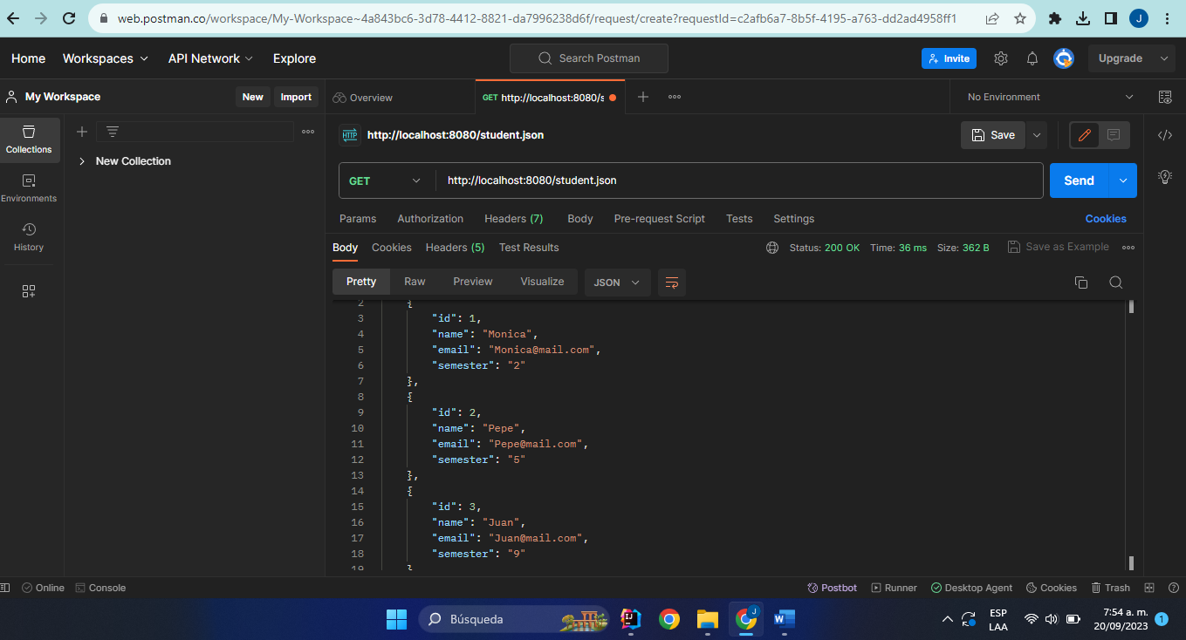

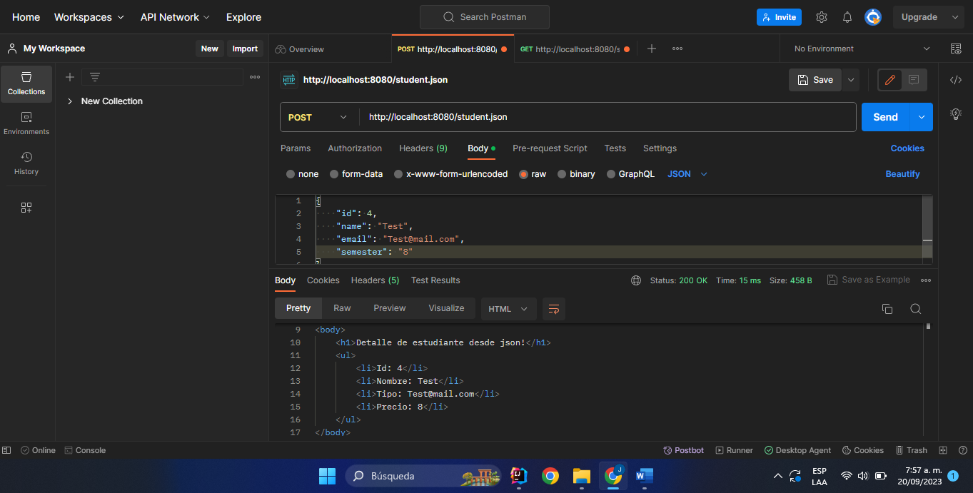

sendRedirect y getRequestDispatcher son dos métodos que su uso es en el entorno del desarrollo de aplicaciones web para el movimiento entre distintas páginas, el sendRedirect es un método que redirige el usuario a un nuevo link, o pues, url, por lo cual requiere un http para redirigir al usuario a una página nueva o un recurso aparte. Por otro lado, el getRequestDispatcher es un método que proporciona el envío de una solicitud y una respuesta a otro recurso del servidor, prácticamente logra terminar un método y refresca la pagina con el resultado de este método.

-----------------------------------

Los códigos de respuesta http son divididos en números, siendo los 200 un código que se realiza correctamente, los 400 se dividen en 3, el 401 siendo el no autorizado, el 403 que el servidor no deja hacer la solicitud y el 404 que no encuentra el resultado (existen mas entre los 400), y por ultimo los 500 ya son fallas en el servidor principal.

-----------------------------------

Por un lado, las sesiones se caracterizan por:

Las sesiones son una forma de mantener el estado del usuario en el servidor entre múltiples solicitudes HTTP.

Se basan en un identificador único llamado "ID de sesión" que se almacena en una cookie o se agrega a la URL.

Los datos de sesión se almacenan en el servidor y pueden contener información sobre el usuario, como carritos de compras, preferencias, etc.

Las sesiones son seguras porque la información del usuario se almacena en el servidor y no en el navegador del cliente.

Se pueden implementar en varios lenguajes de programación, incluyendo Java (con HttpSession), PHP (con $_SESSION), etc.

Por otro lado, las cookies se caracterizan por:

Las cookies son pequeños fragmentos de datos que se almacenan en el navegador del cliente.

Se utilizan para mantener información en el lado del cliente, como preferencias de usuario, datos de inicio de sesión, etc.

Las cookies son menos seguras que las sesiones, ya que la información se almacena en el cliente y puede ser manipulada por el usuario.

Son ampliamente utilizadas para rastrear a los usuarios en línea y mantener el estado en aplicaciones web.

Se pueden configurar con un tiempo de expiración y pueden ser permanentes o de sesión.